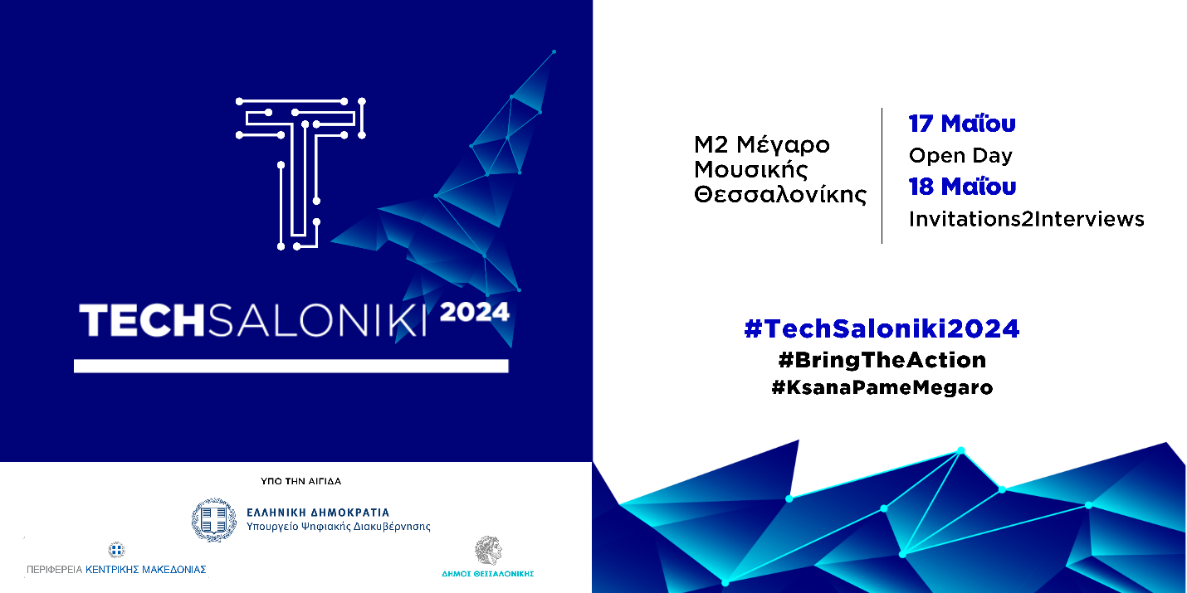
TECHSALONIKI 2024
Για #8 συνεχόμενη φορά το TechSaloniki 2024 υπόσχεται μια ξεχωριστή tech εμπειρία! Ένα διήμερο, γεμάτο Coding Challenges, Workshops, Ομιλίες και απ' ευθείας συνεντεύξεις με τις κορυφαίες εταιρίες της Βορείου Ελλάδας.

Στις 17 & 18 Μαΐου στο Κτίριο Μ2 , στο Μέγαρο Μουσικής το TechSaloniki2024 θα λειτουργήσει ως πεδίο γνωριμίας και εύρεσης εργασίας φέρνοντας σε επαφή τους υποψηφίους με τις μεγαλύτερες εταιρείες πληροφορικής & τεχνολογίας της πόλης !

Αν αναζητάς θέσεις όπως Web Developer, Software Engineer, IT Consultant, Project Manager έλα να μας συναντήσεις. Συναρπαστικές ευκαιρίες σταδιοδρομίας σε περιμένουν!

Η Διαδικασία
Αντί να κάνεις απλά μια ακόμη ηλεκτρονική αίτηση από το σπίτι, έλα να σε γνωρίσουμε.
Όπως πάντα την πρώτη μέρα θα υπάρξει screening σε skills που εσύ θα επιλέξεις και την επόμενη μέρα συνεντεύξεις με εταιρείες που εσύ προτιμάς!
Γίνε και εσύ κομμάτι του TechSaloniki 2024, του πιο ολοκληρωμένου event στο χώρο της τεχνολογίας, με το να δηλώσεις συμμετοχή στο www.techsaloniki.gr
Ακολούθησε λίγα και απλά βήματα για την εγγραφή σου, διάλεξε σε ποια skills θέλεις να δοκιμάσεις τις δυνάμεις του και κλείσε το time slot που σε βολεύει!
Δες περισσότερα ΕΔΩ

Μη ξεχνάς ότι όλες οι επιβεβαιώσεις, κωδικοί και προσκλήσεις θα σου έρθουν με EMAIL οπότε, συμπλήρωσε σωστά τα στοιχεία σου!
#BringTheAction #KsanaPameMegaro #TechSaloniki2024
Come as you are to meet our sponsors!
Μη ξεχνάς ότι όλες οι επιβεβαιώσεις, κωδικοί και προσκλήσεις θα σου έρθουν με EMAIL οπότε, συμπλήρωσε σωστά τα στοιχεία σου!
#BringTheAction #PameMegaro #TechSaloniki2024
Come as you are to meet our sponsors!
Fueled By & Challenged By
Deloitte
Carried by
EY
Platinum Sponsors
Accenture | ΕY| Kaizen | Netcompany-Intrasoft
Gold Sponsors
BBV | Beta CAE Systems | Campeon | Chubb | DTS-Cloud | Lidl | Noris | Onelity | Prodyna | Qualco | T-Digital | TechPro Academy | Vodafone
Silver Sponsors
Altair | Consolut | Datascouting | GWF | Infodim | Interworks Cloud | Kenotom | Masoutis | Nviso | Olympia Electronics | OTS | Pentasoft | ProfileSW | TaskUs | UXMA
Bronze Sponsors
Dataviva | Foodtec | Geekbot | Net2Grid | Trasys

